KappAhls Vintage Stories-vårkolleksjon innbyr til romantikk
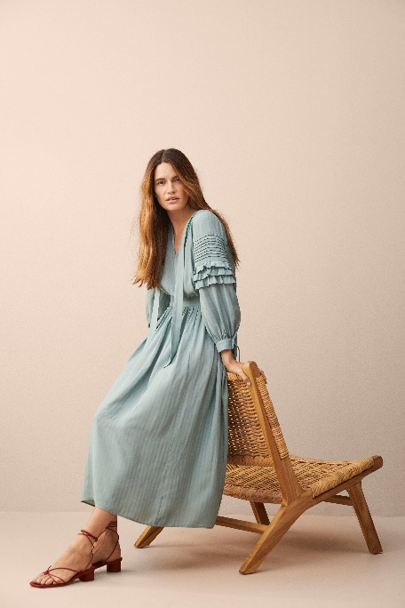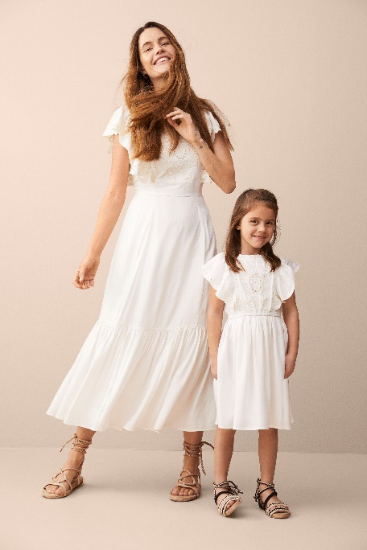
Blonder. Broderi. Nostalgi. Og en herlig selvtillit.
Sesongens Vintage Stories-kolleksjon er tydelig inspirert av 70-tallets livlige folkloretrend med en romantisk og moderne vri. I tillegg tilbys også matchende antrekk til «mini you».
29. april lanserer KappAhl sesongens vårkolleksjon som denne gang er inspirert av 70-tallets mote. Kolleksjonen består av totalt 12 produkter som gir en følelse av moderne nostalgi. Her finnes blant annet kjoler med broderi og vaffelsøm, bluser med flortynne blonder og volanger, samt en fin kimono med matchende bukse. Både materialene og detaljene i Vintage Stories matches fint med unike mønstre. De romantiske plaggene kombineres med moderne innslag i form av den store garderobehelten; jeans, som gir en spennende og oppdatert look.
Kolleksjonen tilbyr også matchende plagg til barn. Dermed kan mor og minstejenta matche hverandre perfekt både med kjole, kimonosett og jumpsuit. Totalt tilbys tre produkter til mini. Vintage Stories-kolleksjonen kommer i en myk fargepalett hvor off-white, mørkebrunt, vasket aqua og lys beige er i fokus. Mønstrene er inspirert av håndmalte 70-talls folkloremønstre som skaper ekstra dynamikk og spenning.
- Vårens Vintage Stories-kolleksjon er kvinnelig, romantisk og moderne. Vi har jobbet mye for å skape variasjon med oppdaterte snitt og silhuetter, og i tillegg kan den matches perfekt med din egen mini-moteløve, forteller designeren Karl-Wilhelm Björk.
Kolleksjonen lanseres 29. april i butikk og på KappAhl.no. Pris fra 399 NOK.
For mer informasjon bilder og pressemateriell, kontakt:
Sissel Skaugen, Motepresseansvarlig, KappAhl Norge.
E-post: sissel.skaugen@kappahl.com. Tlf. 94 85 62 60.
KappAhl ble grunnlagt i 1953 i Göteborg og er en av Nordens ledende motekjeder med rundt 380 KappAhl- og Newbie-butikker i Sverige, Norge, Finland, Polen og Storbritannia, samt Shop Online. Vår forretningsidé er å tilby prisgunstig mote i egen design til mange mennesker. I dag er 58% av våre produkter bærekraftmerket. I 2018/2019 var omsetningen 4,9 milliarder SEK, og selskapet har cirka 4000 ansatte i ti land. Mer informasjon finnes på www.kappahl.no.

